Инструкция по подаче заявления на государственную услугу «Назначение и выплата ежемесячного социального пособия на детей-инвалидов» посредством единого портала государственных и муниципальных услуг (ЕПГУ)

Внимание! Подача заявления через ЕПГУ при первичном обращении за данной государственной услугой не отменяет необходимости личного посещения органа социальной защиты населения.
Вместе с тем, при подаче заявления через ЕПГУ гражданин полностью избавляется от возможного ожидания в очереди в местах приема граждан, получает исчерпывающую правовую оценку поданных документов непосредственно в личном кабинете на ЕПГУ, при этом датой подачи заявления будет считаться дата подачи заявления на ЕПГУ.
В том случае когда граждане, имеющие детей-инвалидов, ранее обращались за получением этого пособия, и все документы, подлежащие загрузке (свидетельство о рождении ребенка, свидетельство о заключении (расторжении) брака) уже содержатся в базе данных Центра социальных выплат и они на момент обращения являются действительными, то пособие и выплата назначаются на основании заявления, направленного через ЕПГУ и указанных в нем банковских реквизитов заявителя. Привязывать какие-либо отсканированные копии документов и посещать Центр социальных выплат для их сверки с оригиналами не требуется.

- Осуществить вход в личный кабинет, выбрать свое местоположение и активировать кнопку «Государственные услуги».

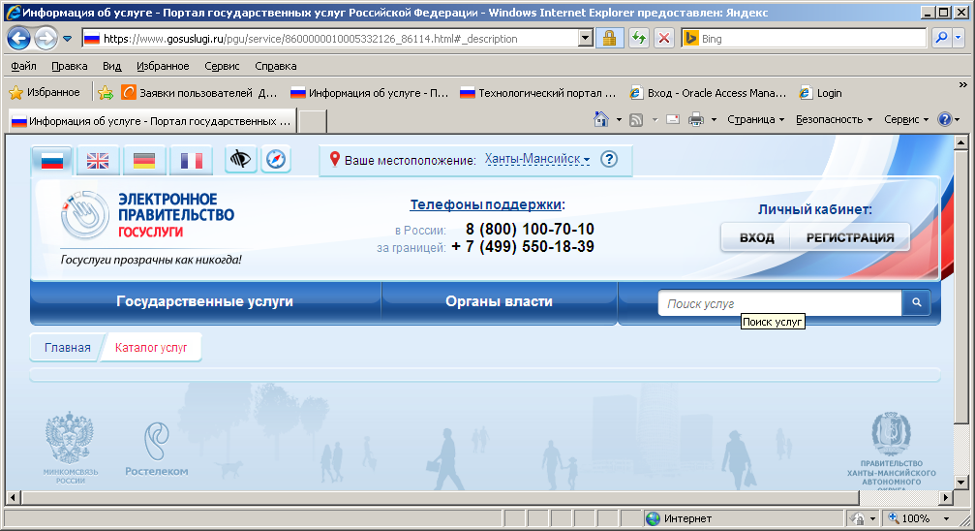

- В строке «Поиск услуг» достаточно набрать фразу «детей-инвалидов». В результатах поиска выбрать нужную строку и активировать ее.
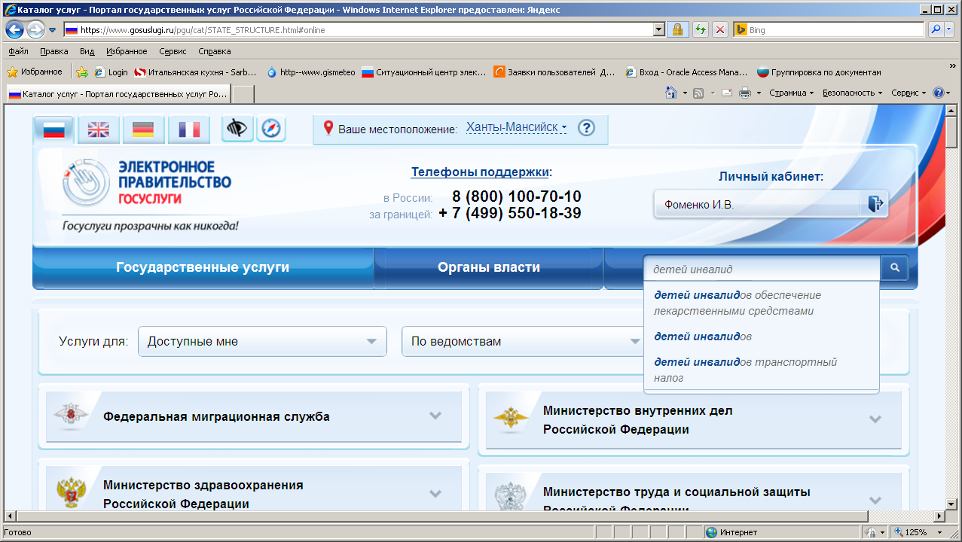

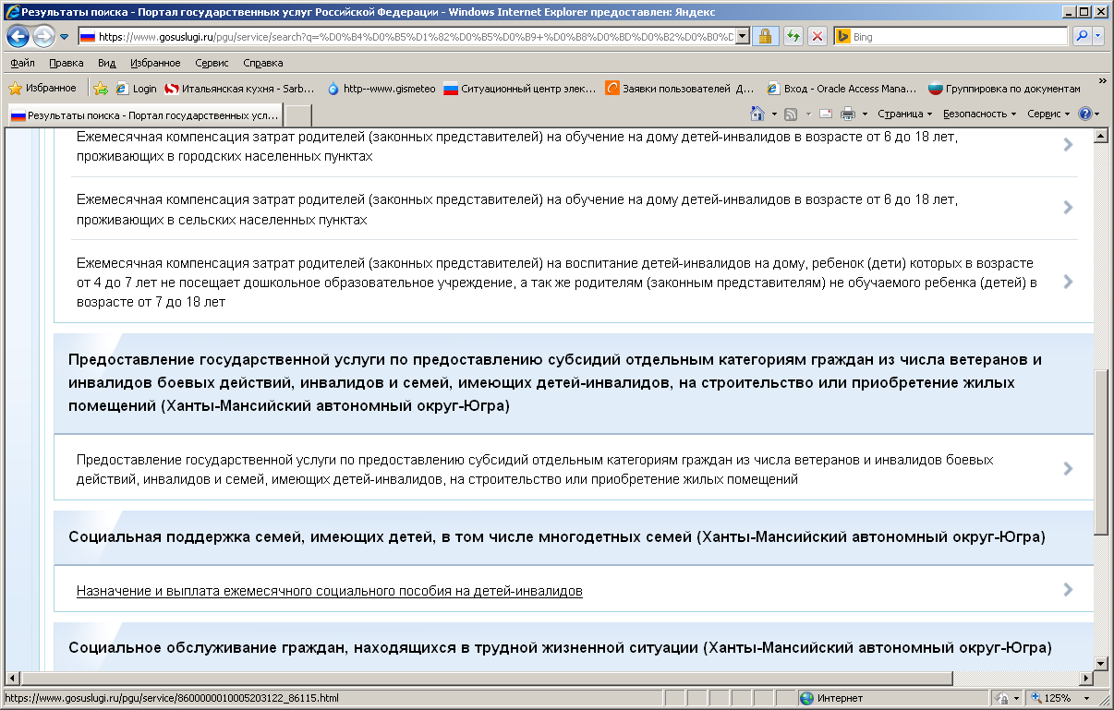

- Другим способом выбора является выбор услуги через ведомство. Для этого необходимо в строке выбора вида услуги указать «По ведомствам».

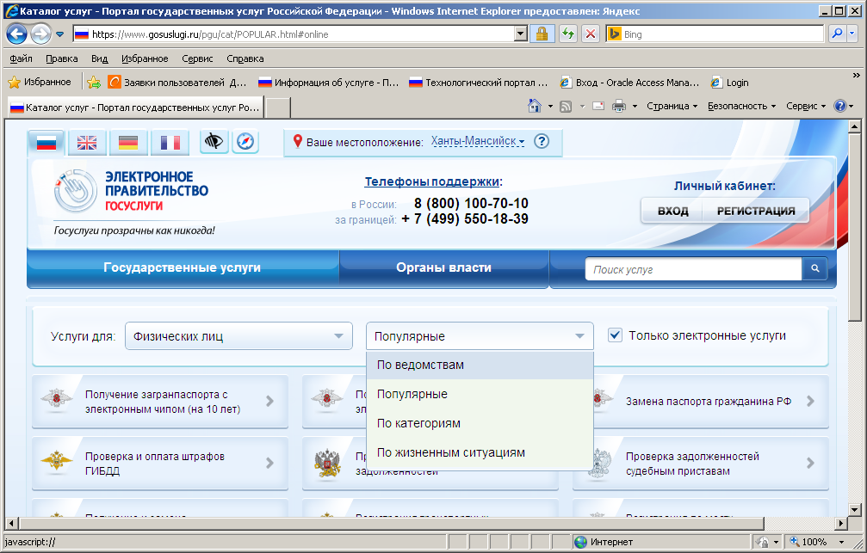

- Найти и активировать кнопку с наименованием ведомства «Департамент социального развития Ханты-Мансийского автономного округа – Югра».

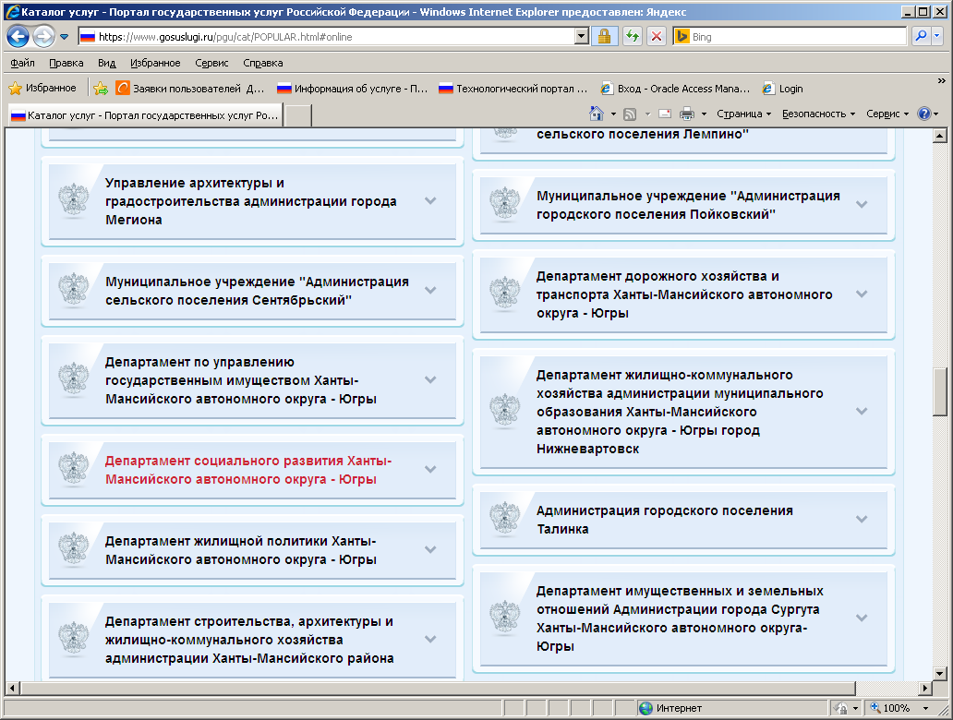

- Среди перечня услуг выбрать «Социальная поддержка семей, имеющих детей, в том числе многодетных семей».

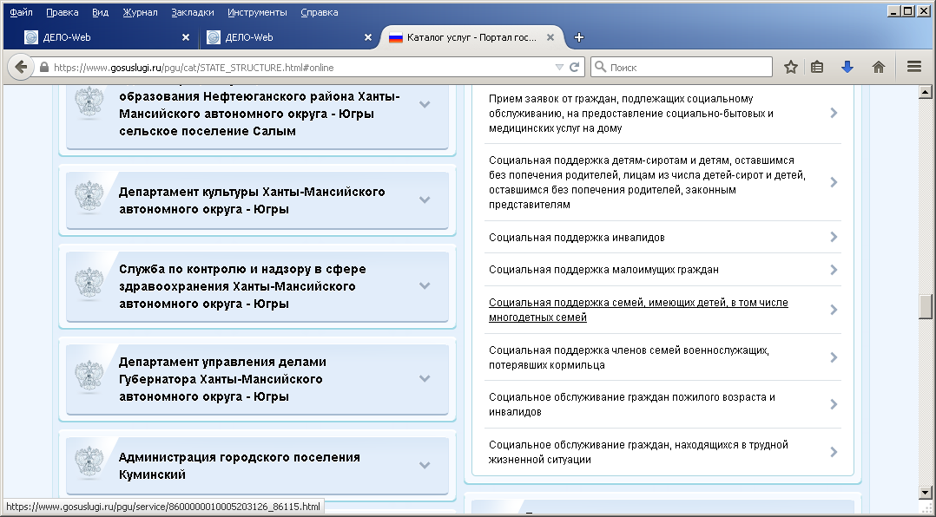

- Активировать строку и выбрать вариант услуги «Назначение и выплата ежемесячного социального пособия на детей-инвалидов».
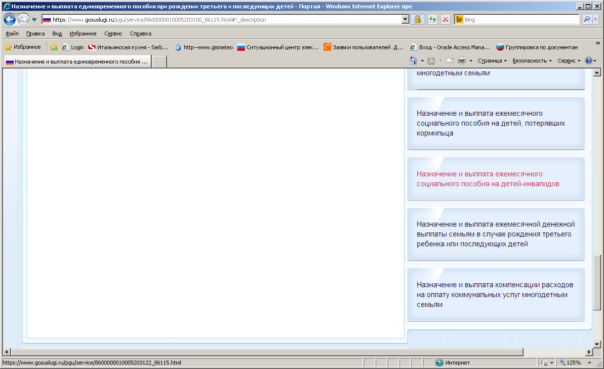
- Активировать кнопку «Получить услугу».

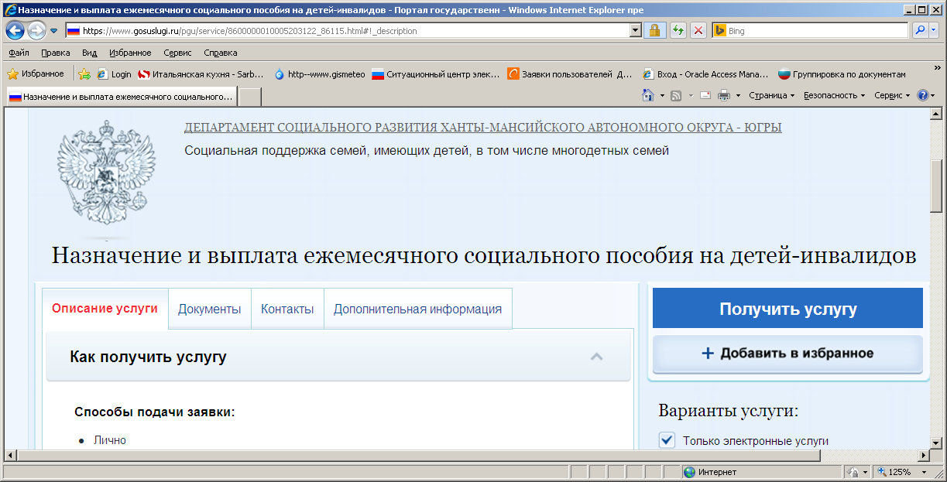

- Оформить заявление.

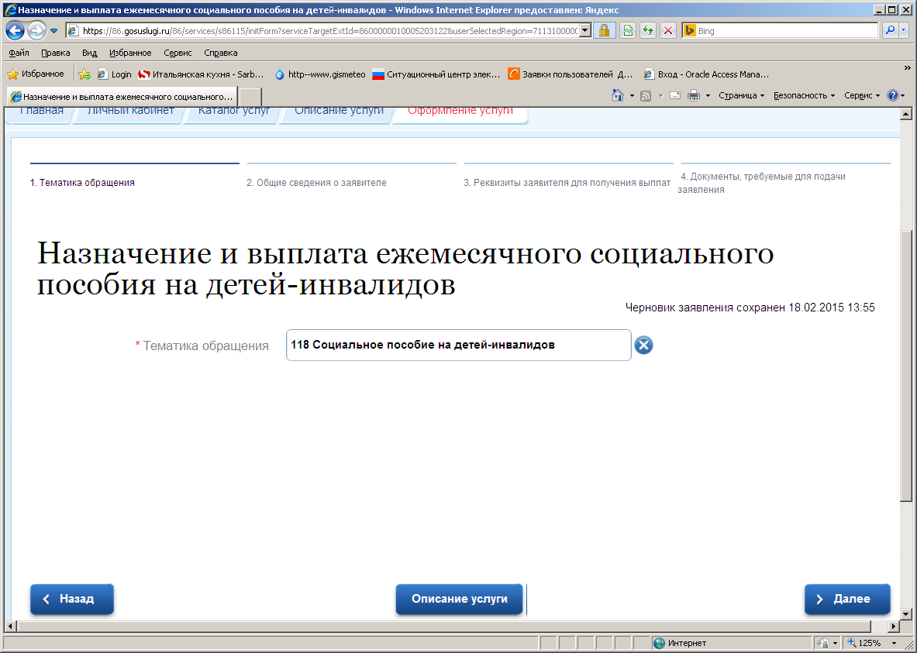
- Проверить отразившиеся в заявлении персональные данные заявителя и удостоверение личности заявителя. Если с момента регистрации на ЕПГУ в этих данных произошли изменения, нужно их откорректировать в разделе «Мои данные»
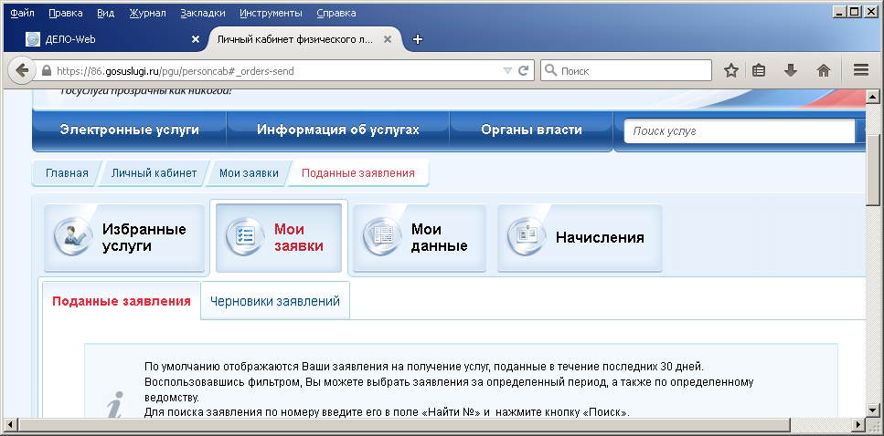
Повторно получить услугу (повторить пункты 1-7 настоящей инструкции).
В разделе «Ребенок» внести фамилию, имя, отчество и дату рождения ребенка-инвалида, на которого назначается ежемесячное социальное пособие.
Если в семье заявителя есть еще дети-инвалиды, заявления оформляются на каждого ребенка отдельно.
Указать значения во всех пунктах заявления, где присутствует слово «Выбрать», иначе переход на другую страницу заявления будет невозможным.
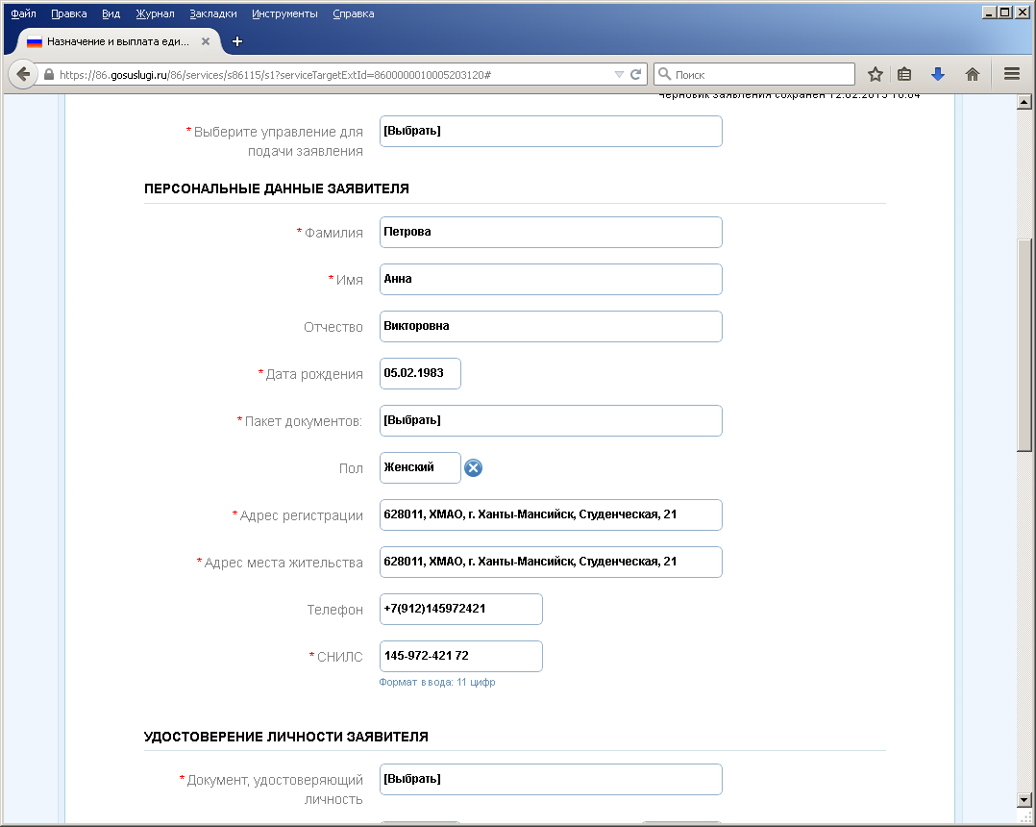

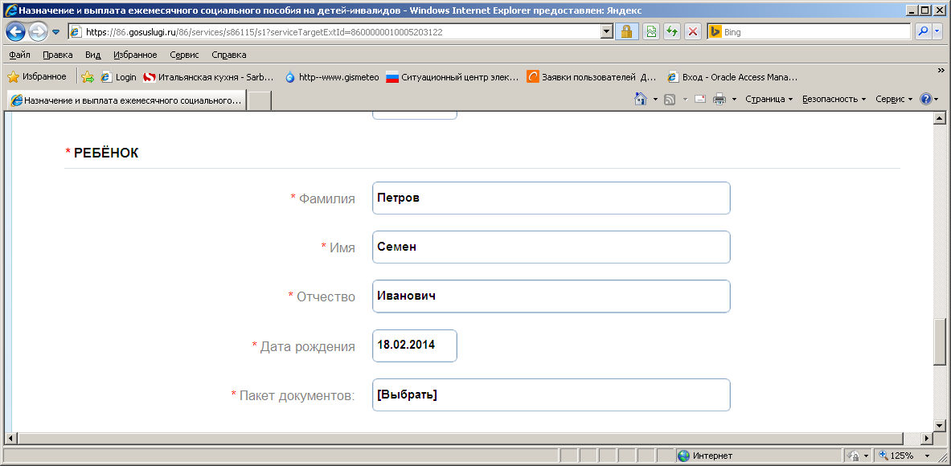

  - Выбрать КУ «Центр социальных выплат Югры», который расположен по месту жительства заявителя.
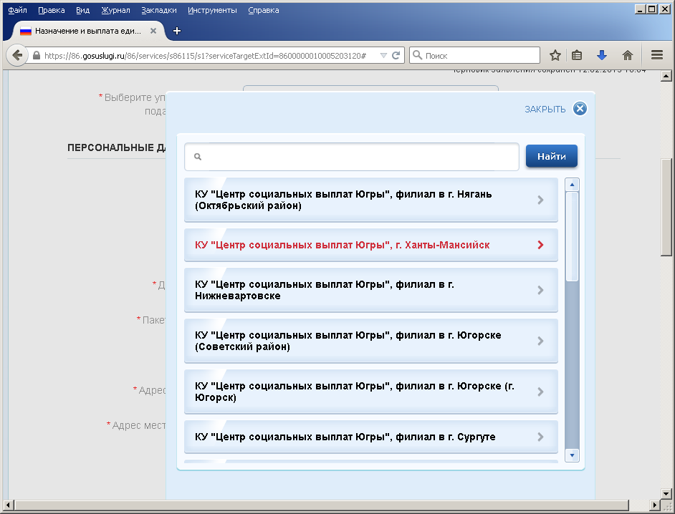

  - В разделе «Персональные данные заявителя» выбрать соответствующий пакет документов зависимости от того, является заявитель родителем, или опекуном ребенка».

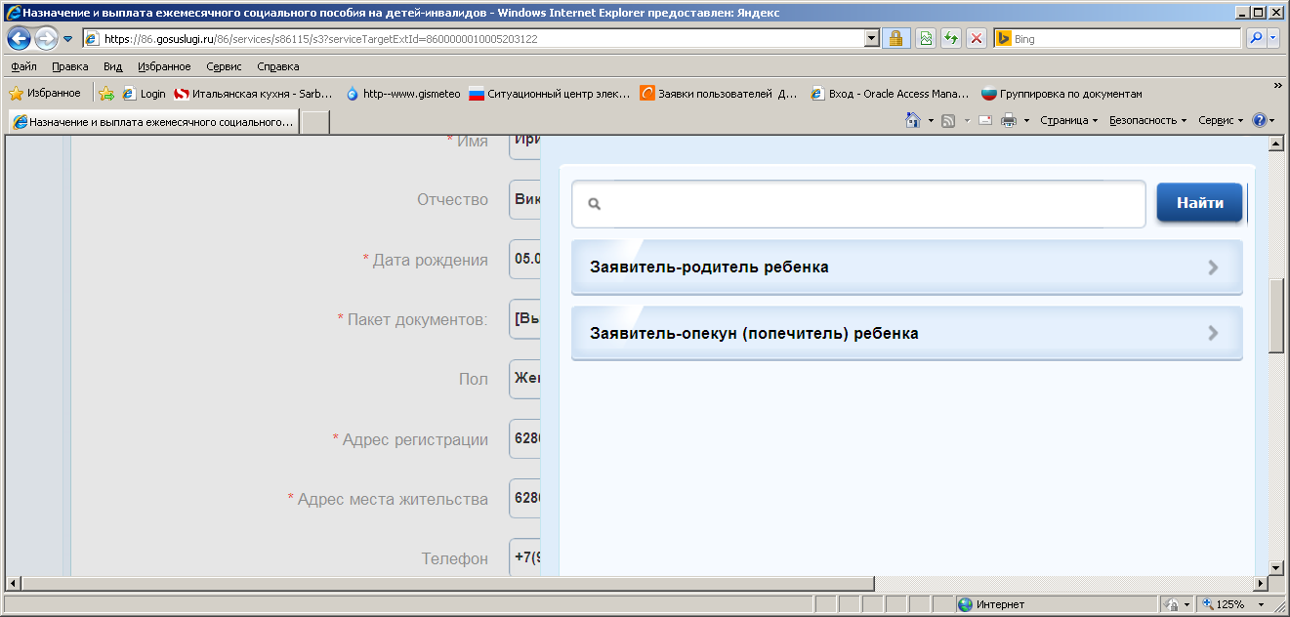

  - В разделе «Удостоверение личности заявителя» в качестве удостоверения личности выбрать паспорт РФ.
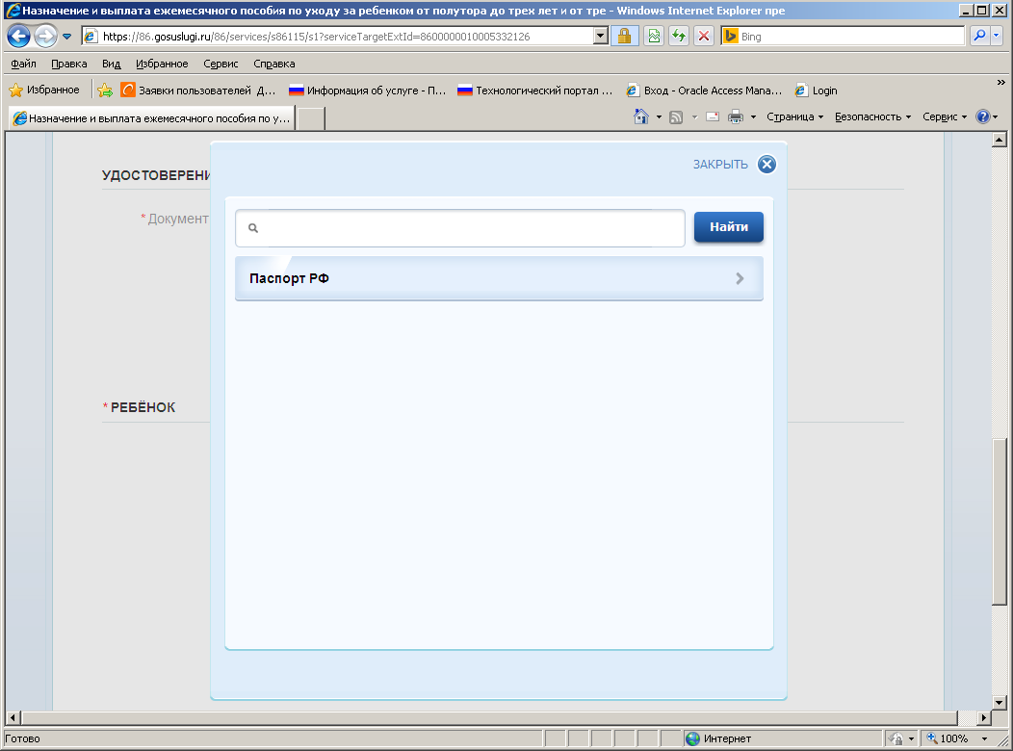

  - В разделе «Ребенок» выбрать основной пакет документов и перейти на следующую страницу заявления, нажав кнопку «Далее».

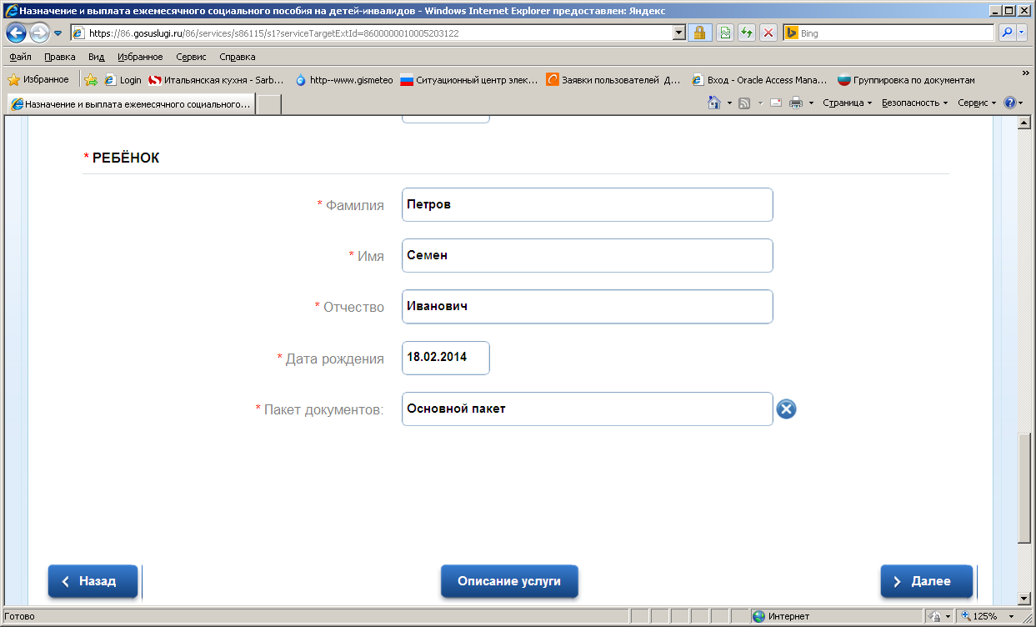

- Выбрать способ получения выплат.

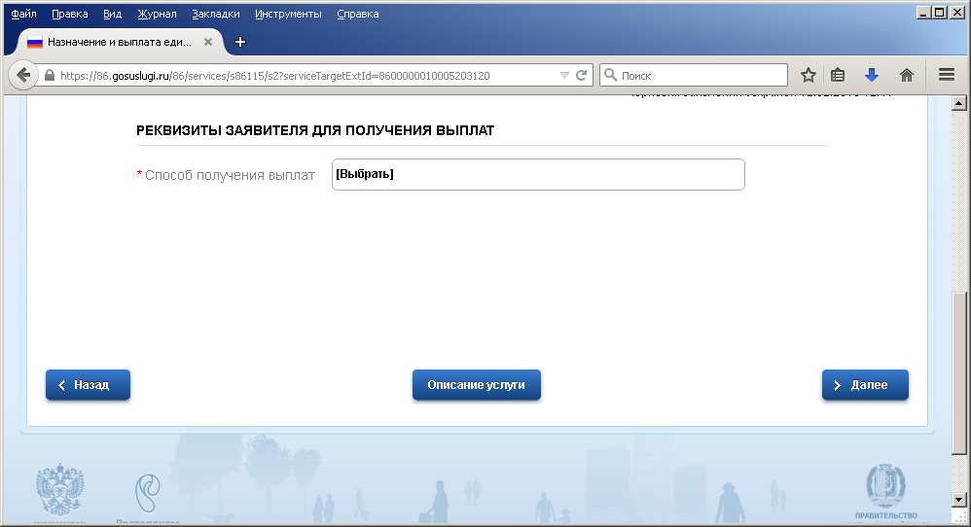

  - Рекомендуется выбирать «Банковский перевод». В исключительных случаях (состояние здоровья, отсутствие отделения банка по месту жительства) можно выбрать почтовый перевод. Заполнения каждой страницы завершается нажатием кнопки «Далее».

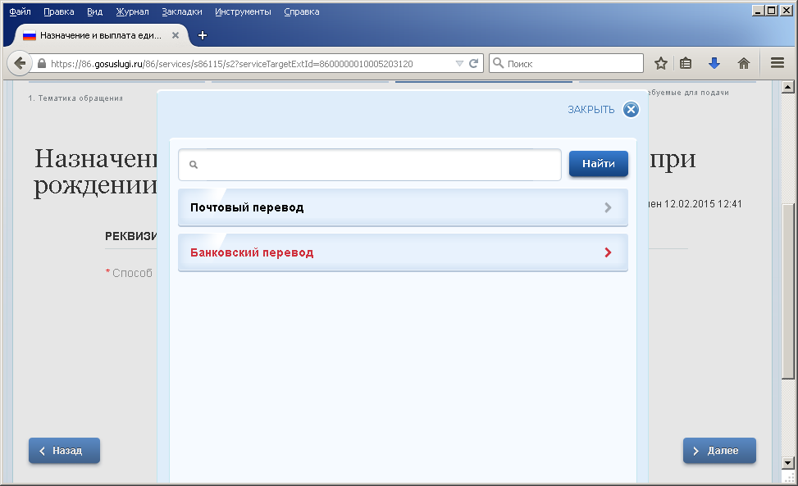

  - Выбрать нужный банк получателя и заполнить реквизиты банковского счета.

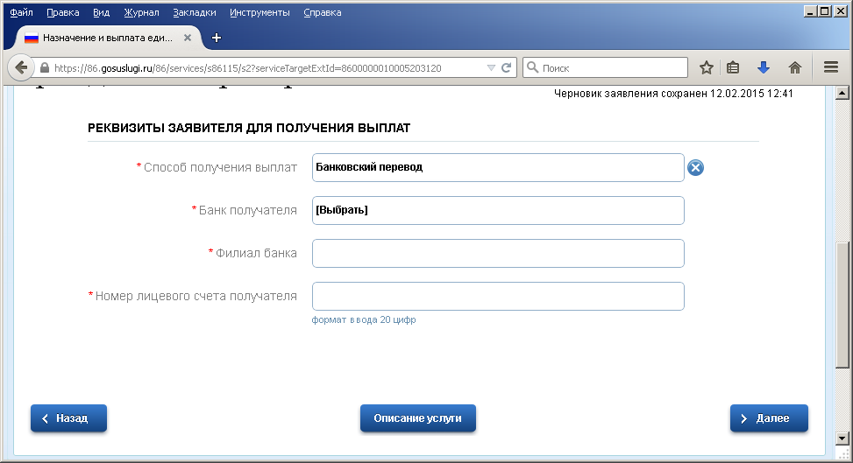

Если есть необходимость указать «Другой банк» рекомендуется предварительно узнать в КУ «Центр социальных выплат Югры» по месту жительства заявителя (телефоны указаны в п.16 данной инструкции) о наличии соглашения с этим банком и в поле «Филиал банка» указать наименование банка и его филиал (при наличии). В ином случае, необходимо открыть счет в Сбербанке или в Ханты-Мансийском банке.

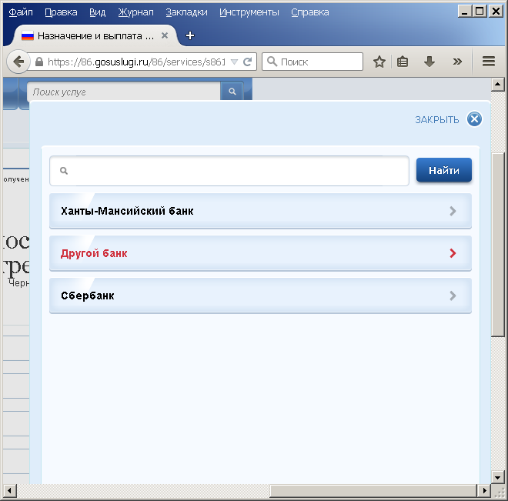

Необходимо внести номер расчетного счета (20 знаков) и указать филиал банка. Филиал (подразделение) банка и номер расчетного счета (не путать с номером банковской карты) указаны в выписке со счета, который выдается в банке по просьбе клиента либо во время открытия счета, или узнать эту информацию посредством онлайн-банкинга. В том случае, когда в выписке со счета не указаны филиал или подразделение банка, допускается указать в качестве филиала банка значение «0». Вклад для перечисления должен быть пополняемый, без ограничения срока и суммы пополнения.
Вклады должны быть открыты в подразделениях Сбербанка РФ, Ханты-Мансийского банка и иных банках, которые расположены на территории Ханты-Мансийского автономного округа по месту жительства заявителя.
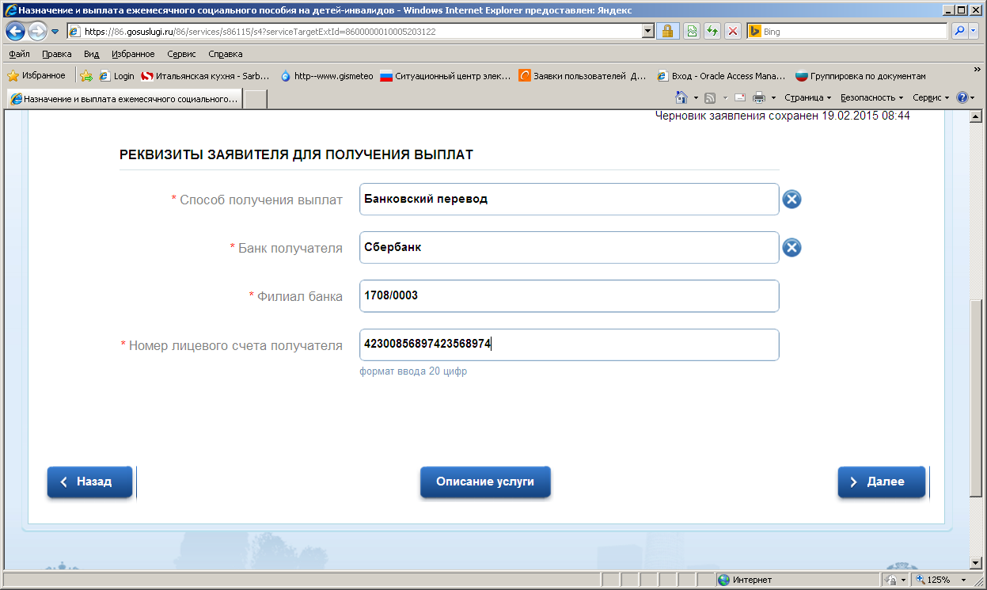
- Выбрать из появившегося на странице перечня необходимые документы и загрузить их отсканированные (сфотографированные) копии.
При создании файлов, подлежащих загрузке, нужно учитывать следующее:
файлы могут быть типа doc, pdf, xls, docx, xlsx, jpg, peg, png;
файлы одного типа должны иметь отличные друг от друга имена (например: 1. jpg, 2. jpg);
к выбранному полю можно загрузить только 1 файл.
- Рассмотрим примеры заполнения заявления.
  - Выбираем пакет «Заявитель-родитель ребенка».
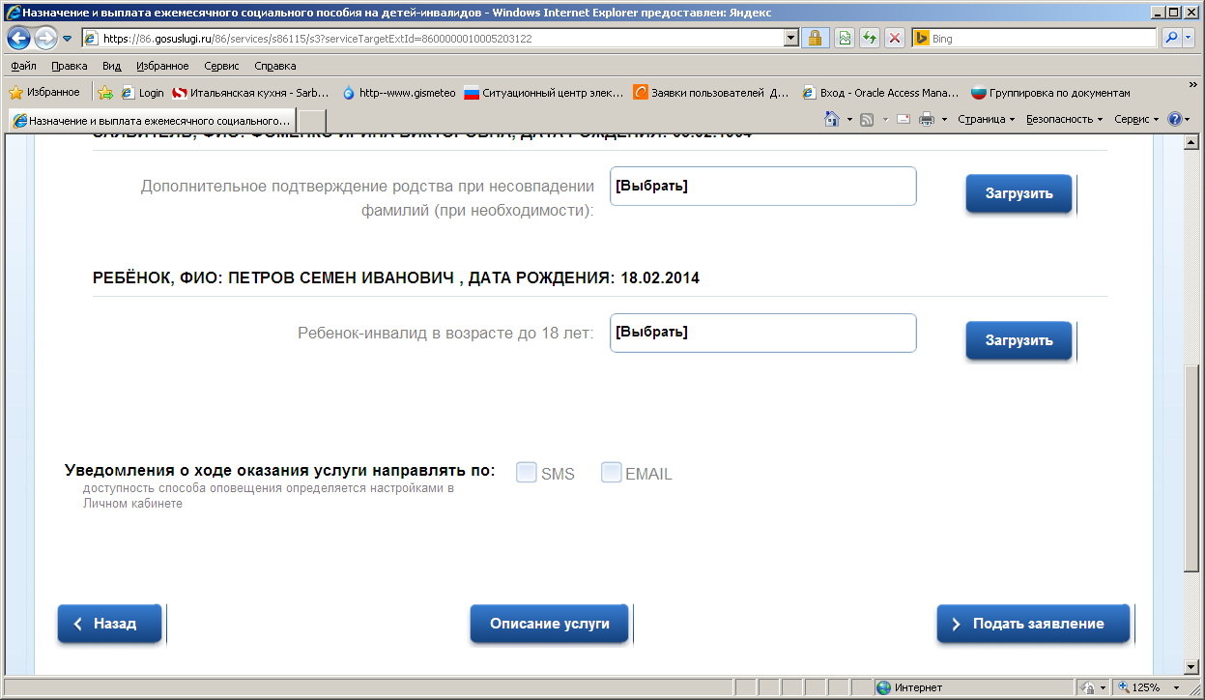
    - В разделе «Заявитель» документ, указанный в поле «Дополнительное подтверждение родства при несовпадении фамилий (при необходимости)», нужно выбрать и загрузить только в том случае, если в свидетельстве о рождении ребенка-инвалида фамилия родителя (заявителя) не совпадает с указанной в заявлении. Это может быть свидетельство о заключении (расторжении) брака или свидетельство о перемене имени. Если документов одного типа несколько, их нужно отсканировать в один файл и загрузить. В ином случае пропускаем этот пункт.
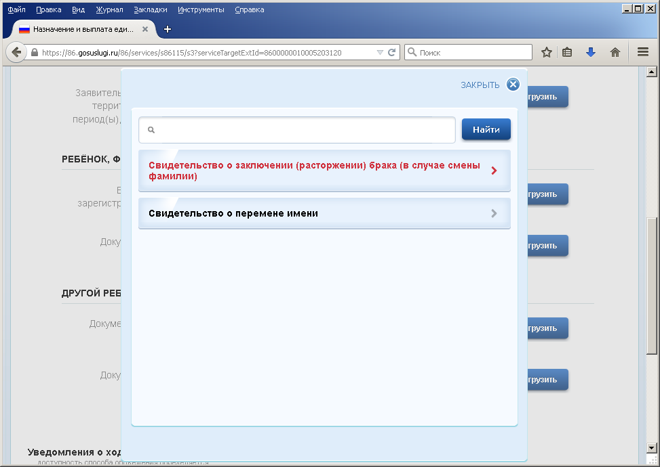

    - В разделе «Ребенок» в поле «Ребенок–инвалид в возрасте до 18 лет», необходимо выбрать документ «Свидетельство о рождении ребенка» и загрузить его отсканированную (сфотографированную) копию. Свидетельство о рождении служит подтверждением родства с заявителем и в качестве документа, удостоверяющего личность ребенка-инвалида.
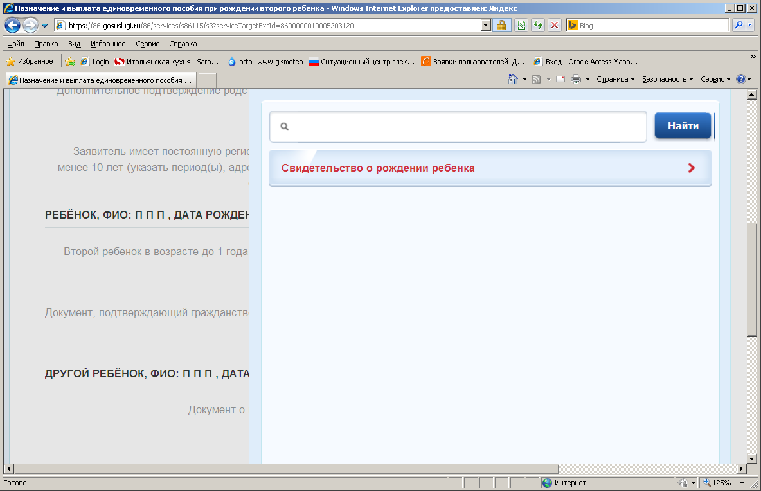

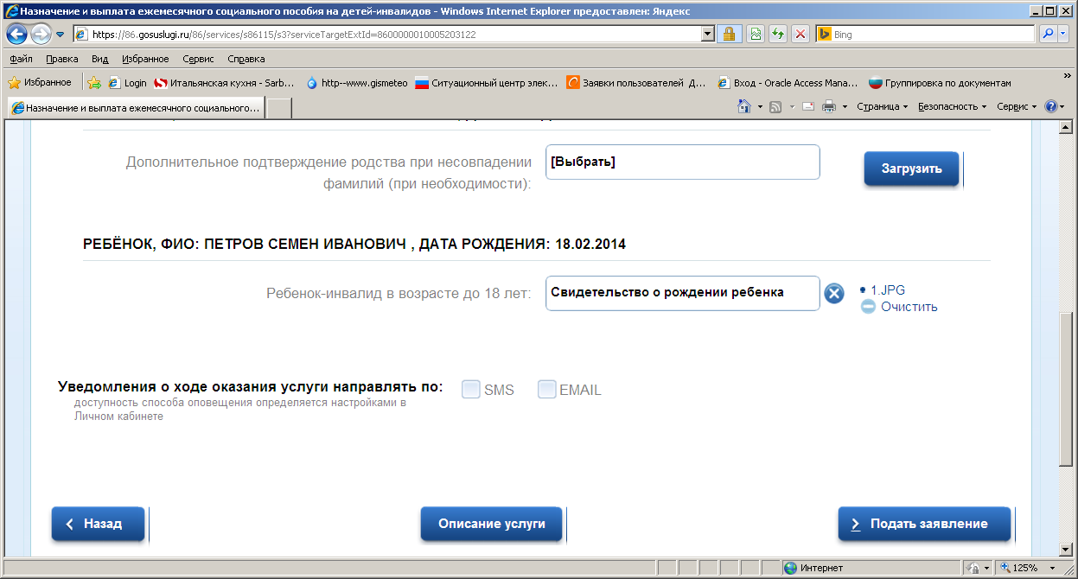

  - Выбираем пакет «Заявитель-опекун (попечитель) ребенка».

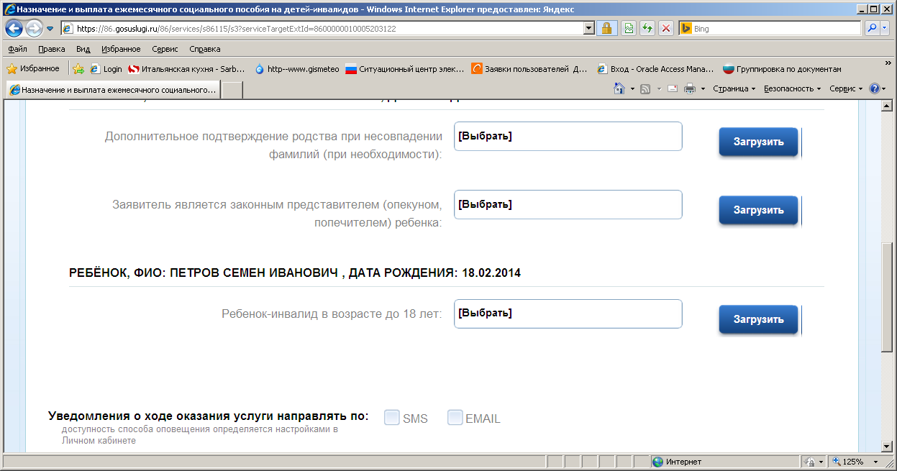
    - В разделе «Заявитель» документ, указанный в поле «Дополнительное подтверждение родства при несовпадении фамилий (при необходимости)» нужно выбрать и загрузить только в том случае, если фамилия заявителя не совпадает с фамилией, указанной в документе об установлении опеки (попечительстве). Это может быть свидетельство о заключении (расторжении) брака или свидетельство о перемене имени. Если документов одного типа несколько, их нужно отсканировать в один файл и загрузить. В ином случае пропускаем этот пункт.

    - В поле «Заявитель является законным представителем (опекуном, попечителем) ребенка» выбрать документ об установлении над ребенком опеки (попечительства). Таким документом является постановление главы администрации муниципального образования об установлении опеки (попечительства). Загружать его копию не обязательно (по желанию заявителя). Данную информацию специалист социальной защиты будет запрашивать в рамках межведомственного взаимодействия в органах опеки.

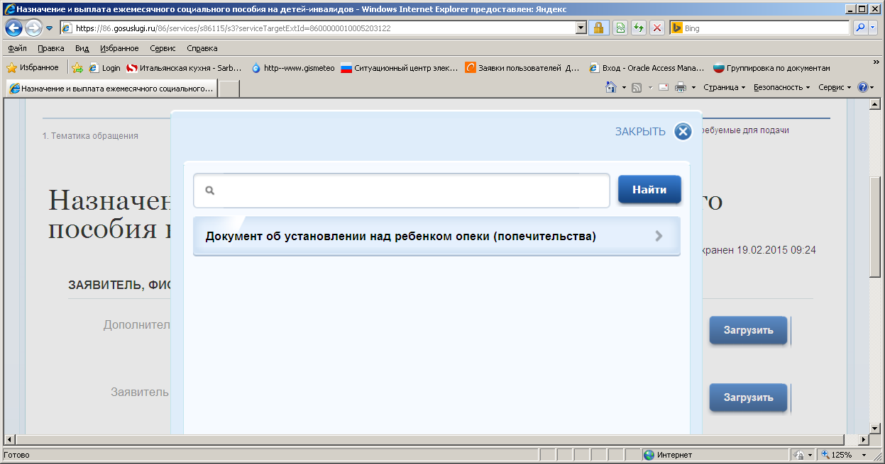

    - В разделе «Ребенок» в поле «Ребенок–инвалид в возрасте до 18 лет», необходимо выбрать документ «Свидетельство о рождении ребенка» и загрузить его отсканированную (сфотографированную) копию.
В исключительных случаях, когда у ребенка старше 14 лет отсутствует свидетельство о рождении ребенка, вместо него можно загрузить отсканированную копию 1 и 2 страницы паспорта ребенка. Страницы нужно отсканировать в один файл.

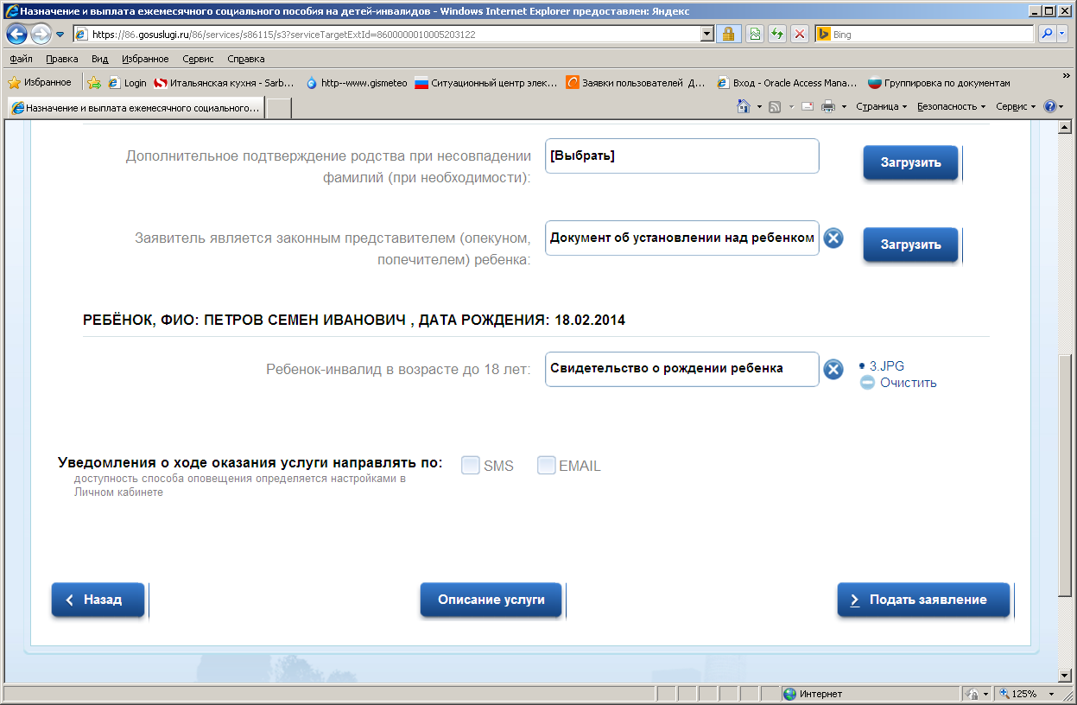

- После выбора документов и загрузки их копий нажать кнопку «Подать заявление».
- Успешное завершение подачи документов сопровождается информацией о присвоении заявлению номера.
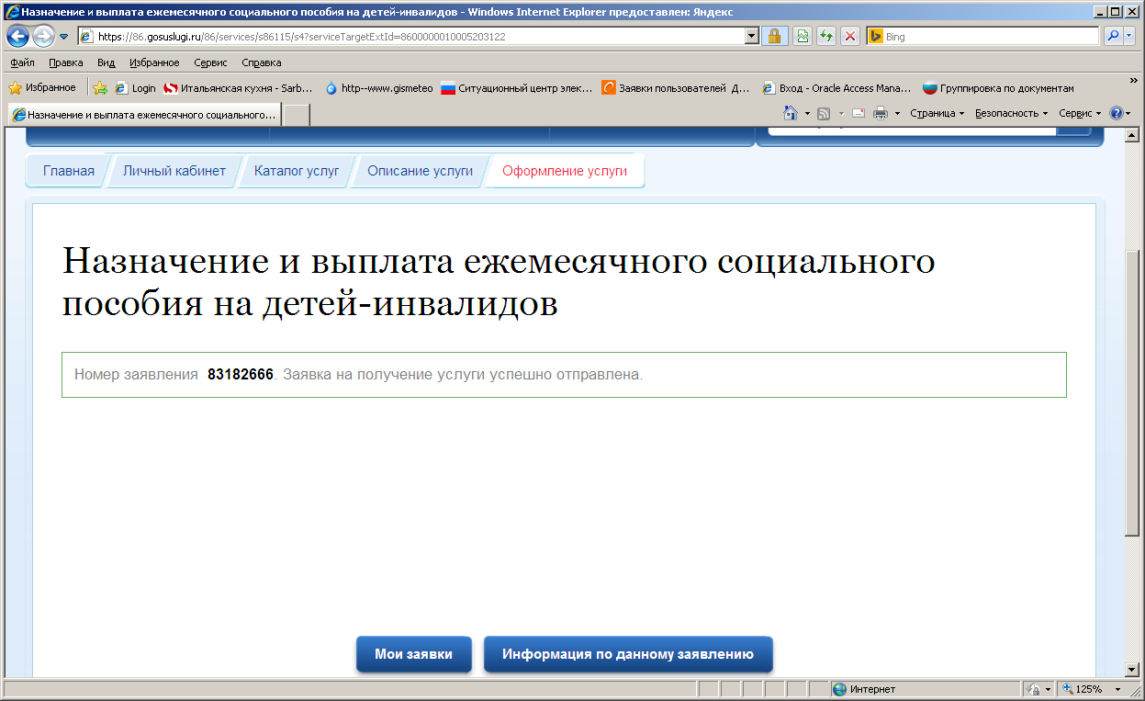
- Заявление и документы, поступившие с ЕПГУ в выбранный заявителем КУ «Центр социальных выплат», будут проанализированы специалистами на наличие права получения данного пособия. Сообщение о результате рассмотрения заявления поступит на адрес электронной почты заявителя.
При получении сообщения об отказе в получении услуги по причине некачественно собранного пакета документов, недостающих данных в заявлении, заявителю нужно повторить отправку заявления с учетом указанных специалистом замечаний. Повторное обращение рассматривается как другое новое обращение и предусматривает выбор и загрузку всех необходимых документов.
При положительном рассмотрении заявления, заявителю будет назначено время посещения КУ «Центр социальных выплат» для проведения сверки приложенных к заявлению документов в электронном виде с оригиналами. При себе нужно иметь удостоверение личности, указанное в заявлении.
- Всю информацию о ходе рассмотрения заявления можно так же посмотреть в личном кабинете в разделе «Мои заявки».

- При возникновении вопросов в процессе заполнения заявления через ЕПГУ можно проконсультироваться по телефону 8(3467)329307 в рабочие дни с 9.00 до 17.00 (перерыв с 13.00 до 14.00). Так же можно получить помощь по телефонам «Горячей линии» у специалистов КУ «Центр социальных выплат» по месту жительства заявителя:

СПРАВОЧНАЯ КОНТАКТНАЯ ИНФОРМАЦИЯ КАЗЕННОГО УЧРЕЖДЕНИЯ ХАНТЫ-МАНСИЙСКОГО АВТОНОМНОГО ОКРУГА – ЮГРЫ
«Центр социальных выплат»
№  п/п | НАИМЕНОВАНИЕ | Телефон «горячей линии» |  | Режим работы
 |  | Код города | Номер телефона
1 | КУ ХМАО-Югры «Центр социальных выплат»  г.Ханты-Мансийск | 8-3467 | 33-71-87 | 9:00-17:00  перерыв 13:00-14:00
2 | Филиал в г.Белоярский | 8-34670 | 2-21-69 | 9:00-17:00  перерыв 13:00-14:00
3 | Филиал в г.Березово | 8-34674 | 2-23-64 | 9:00-17:00  перерыв 13:00-14:00
4 | Филиал в г.Когалым | 8-34667 | 5-00-15 | 9:00-17:00  перерыв 13:00-14:00
5 | Филиал в г.Лангепас | 8-34669 | 5-02-73  7-04-34 | 9:00-17:00  перерыв 13:00-14:00
6 | Филиал в г.Мегион | 8-34643 | 2-19-37 | 9:00-17:00  перерыв 13:00-14:00
7 | Филиал в п.Междуреченский | 8-34677 | 3-27-54  3-39-99 | 9:00-17:00  перерыв 13:00-14:00
8 | Филиал в г.Нефтеюганск | 8-3463 | 24-19-94  24-33-11 | 9:00-17:00  перерыв 13:00-14:00
9 | Филиал в г.Нижневартовск | 8-3466 | 41-13-29  41-74-73  25-01-47 | 9:00-17:00  перерыв 13:00-14:00
10 | Филиал в г.Нягань | 8-34672 | 6-01-21 | 9:00-17:00  перерыв 13:00-14:00
11 | Филиал в г.Пыть-Ях | 8-34663 | 42-01-77 | 9:00-17:00  перерыв 13:00-14:00
12 | Филиал в г.Радужный | 8-34668 | 3-40-94 | 9:00-17:00  перерыв 13:00-14:00
13 | Филиал в г.Сургут | 8-3462 | 52-98-99  52-98-46 | 9:00-17:00  перерыв 13:00-14:00
14 | Филиал в г.Урай | 8-34676 | 2-33-01 | 9:00-17:00  перерыв 13:00-14:00
15 | Филиал в г.Югорск | 8-34675 | 3-74-68 | 9:00-17:00  перерыв 13:00-14:00

Телефоны «Горячих линий» можно так же узнать на сайте Депсоцразвития Югры по ссылке:
http://www.depsr.admhmao.ru/wps/portal/soc/home/obrascheniya/kontakty

